**中电建吴川市独立储能项目（一期）接入系统送出配套工程**

**社会稳定风险公众参与调查公示**

一、项目概况

本工程位于广东省湛江市吴川市黄坡镇深圳龙岗（吴川）产业转移工业园内，项目通过共享储能的模式实现新能源发电电源侧、电网侧、用户侧调峰调频等需求。本期110kV中山站扩建1回110kV出线间隔，自吴川储能站110kV升压站新建单回110kV电缆线路接入110kV中山站，新建单回电缆线路路径长度约1×1.7km，沿电缆通道敷设两根48芯管道光缆。

项目总投资为1475.98万元，项目所需资金为资本金和银行贷款。项目建设期1年，运营期25年。

项目建设后可增强湛江电网整体供电能力，优化区域电网结构，为远期电网目标网架的形成打好基础，并可以提高电力系统对湛江市电网供电能力和供电安全可靠性，支撑湛江市的经济建设，促进当地社会经济的发展。

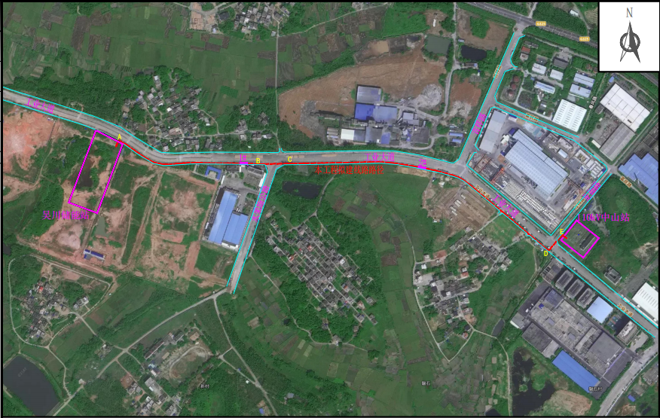

**本工程拟建线路路径**

二、公众提出意见的方式和途径

自公示日期起7个自然日内，公众可通过电子邮件、信函、电话等方式向建设单位、咨询单位发表对本项目社会稳定风险工作的意见和建议。

三、建设单位

1、单位名称：吴川通力能源科技有限公司

2、单位地址：广东省吴川市海滨街道创业路万博贸家居建材市场C馆三楼2号4A室商铺

3、联系人：王工

4、联系电话：18822038634

5、联系邮箱：18822038634@139.com

咨询单位

1、单位名称：广东中科投资咨询管理有限公司

2、单位地址：广东省惠州市惠城区江北街道帝景湾三期八号公馆2901

3、联系人：江工

4、联系电话：18933287595

5、联系邮箱：87525437@qq.com